
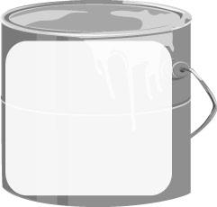
ชิ้นงานที่ 5
เรื่อง ทัศนศิลป์ในท้องถิ่น
วันที่ ....... เดือน ............................ พ.ศ. ................
ชื่อ ................................................................
ชั้น ....................... เลขที่ ...............


ได้ _________ คะแนน
คะแนนเต็ม 10 คะแนน


ให้นักเรียนสำรวจงานทัศนศิลป์ในท้องถิ่นมา 1 ชนิด
จากนั้นวาดภาพและตอบคำถาม

ชื่อผลงาน ............................................................................................................................................
วัสดุอุปกรณ์ที่ใช้ .................................................................................................................................
ประโยชน์ ..........................................................................................................................................

